# 监听器

## 应用背景

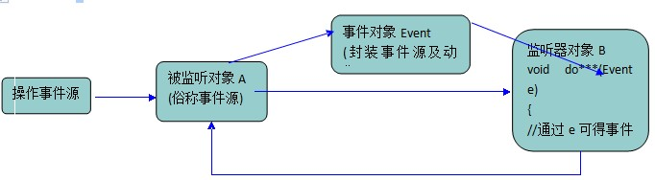

1. Listener 是 Servlet 的监听器，它可以监听客户端的请求、服务端的操作等。
2. Listener 监听器就是一个实现特定接口的普通 Java 程序，这个程序专门用于监听一个 servlet对象的方法调用或属性改变，当被监听对象发生上述事件后，监听器某个方法将立即被执行。
3. 监听器不能特定监听某一个servlet类，监听对象是所有的servlet。

## 监听器分类及使用注册

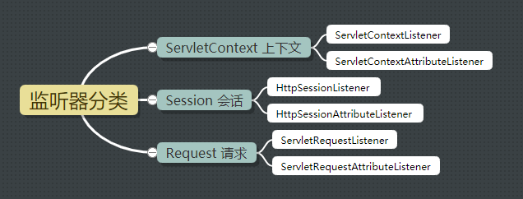



## 具体使用

### 上下文监听器

ServletContextListener：用于对 Servlet 整个上下文进行监听（创建、销毁）。

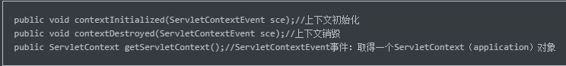

ServletContextAttributeListener：对 Servlet 上下文属性的监听（增删改属性）。

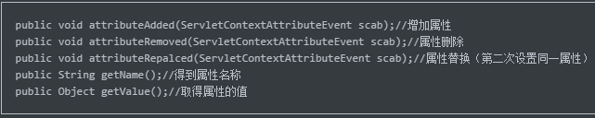

1. 监听器实现(通过注解@WebListener注册)

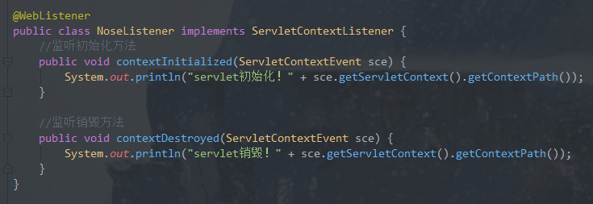

1. 在web.xml中注册监听器

注解和xml文件只要选择一种就可以注册。

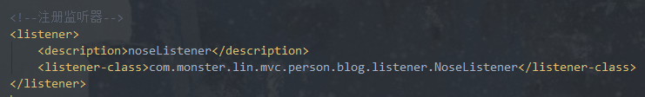

### Session会话监听器

HttpSessionListener 接口：对 Session 的整体状态的监听。

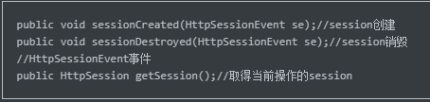

HttpSessionAttributeListener 接口：对 session 的属性监听。

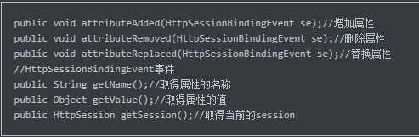

1. 具体实现

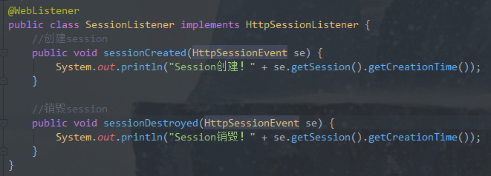

### 请求监听器

ServletRequestListener：用于对 Request 请求进行监听（创建、销毁）。

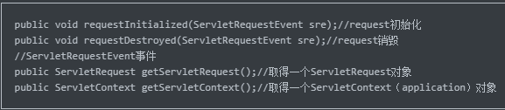

ServletRequestAttributeListener：对 Request 属性的监听（增删改属性）。

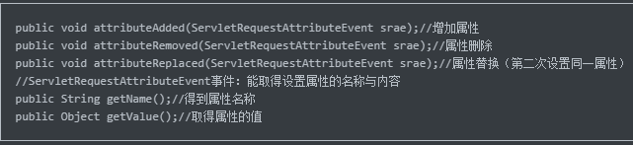

1. 具体实现

